Priemyselný park Valaliky štúdia ekonomickej výhodnosti

Máj 2021

**Obsah**

1. Manažérske zhrnutie 3

2. Zhodnotenie potreby realizácie priemyselného parku 5

2.1 Dopyt investorov po nehnuteľnostiach typu priemyselný park 5

2.2 Záujem investorov o konkrétnu lokalitu (okres) 6

2.3 Preferovaná rozloha a očakávané pracovné miesta 7

2.4 Aktuálny stav ponuky voľnej plochy v priemyselných parkoch 8

2.5 Priemyselné parky s plochou nad 100 ha 9

2.6 Záver vyhodnotenia ponuky a dopytu 10

3. Priemyselné parky Haniska a Valaliky 12

3.1 Priemyselný park Haniska 12

3.2 Priemyselný park Valaliky 13

4. Ekonomické posúdenie projektu strategický priemyselný park Valaliky 15

4.1 Ciele realizácie projektu 15

4.2 Časový harmonogram projektu 15

4.3 Alternatíva I - rozpočet 16

4.3.1 Výstavba 16

4.3.1.1 Výkup pozemkov 17

4.3.1.2 Prípravné práce, prieskumy, projekčná a inžinierska činnosť 19

4.3.1.3 Stavebné práce 20

4.3.1.4 Prevádzkové a režijné náklady 22

4.3.2 Náklady a výnosy po ukončení výstavby 22

4.3.2.1 Predaj pozemkov investorom 23

4.4 Alternatíva II - rozpočet 23

4.5 Porovnanie alternatív I a II 24

4.6 Riziká 26

5. Dopravné posúdenie 28

6. Vplyv na okolie lokality vyvolaný investíciou 30

7. Zoznam príloh 32

# Manažérske zhrnutie

Podľa skúseností Slovenskej agentúry pre rozvoj investícií a obchodu (ďalej len „SARIO“) je jedným z hlavných dôvodov prečo pri strategických investíciách Slovensko zvykne ťahať za kratší koniec v porovnaní s našimi regionálnymi konkurentmi nedostatok plnohodnotne pripravených priemyselných parkov (ďalej aj „PP“) s rozlohou nad 100 ha. Posledným príkladom bola potenciálna investícia BMW z rokov 2017/2018, ktorá podľa spätnej väzby investora zlyhala predovšetkým na nízkej pripravenosti vytypovanej lokality.

Cieľom každého investora je minimalizácia času medzi rozhodnutím o investícii a začatím výroby. Vybudovanie plnohodnotne vybaveného veľkokapacitného priemyselného parku by preto výrazne zvýšilo atraktivitu Slovenska v očiach investorov, ktorí by nemuseli čakať na majetkovo-právne vyrovnanie pozemkov, vybudovanie inžinierskych sietí či dopravnej infraštruktúry.

Analýza ponuky ukázala, že aktuálne disponuje Slovensko len dvoma priemyselnými parkmi s voľnou plochou väčšou ako 100 ha a ani jedným s plochou vyššou ako 150 ha. Oba tieto priemyselné parky však nemajú vyrovnané voľné pozemky a čelia aj ďalším prekážkam komplikujúcim príchod strategického investora. Ukazuje sa tak potreba vybudovať nový strategický priemyselný park spĺňajúci parametre pre príchod strategického investora.

MH SR v spolupráci so SARIO a MH INVEST II, s.r.o. preto identifikovalo ako najvhodnejšieho kandidáta územie v katastrálnom území Valaliky pri Košiciach o výmere podnikového pozemku 381 ha. Dôvodov pre tento výber je viacero:

* existencia kapacitných možností napojenia všetkých inžinierskych sietí;
* zabezpečený dopravný prístup na kľúčové cestné koridory – vo vzdialenosti 2 km od plánovaného hlavného vstupu do parku sa komunikácia I/17 napája na štvorprúdovú komunikáciu E71-R4, ktorá vedie na hranicu s Maďarskou republikou. V čase dobudovania parku by mal byť v rovnakom dopravnom uzle k dispozícii prístup na štvorprúdovú komunikáciu R2 (obchvat Košíc), ktorá bude v Košických Oľšanoch napojená na diaľnicu D1;
* zabezpečený dopravný prístup po železnici s normálnym aj širokým rozchodom od Košíc v smere do Maďarskej republiky a na Ukrajinu;
* v rámci prípravných fáz pre potenciálnu investíciu spoločnosti BMW už boli v predmetnej lokalite v roku 2018 vykonané prípravné práce, ktoré majú potenciál realizáciu projektu urýchliť;
* vysoký počet záujemcov o investovanie v danej lokalite, ktorý ukázala analýza dopytu;
* možnosť predmetné územie v prípade potreby v budúcnosti rozšíriť aj do katastrálnych území Geča, Čaňa a Haniska o rozlohu ďalších 229 ha na celkovú podnikovú plochu SP s rozlohou 610 ha.

Ako metóda pre ekonomické posúdenie investičného projektu bola zvolená metóda minimalizácie nákladov. Dôvodmi pre túto voľbu boli strategický charakter investície a otázna presnosť kvantifikácie ekonomických prínosov investičného projektu s ohľadom na trh práce. Spracované boli dve alternatívy technického riešenia napojenia všetkých inžinierskych sietí vrátane rozpočtov.

Alternatíva I počíta s vybudovaním priemyselného parku s napojením na vodovod, splaškovú a dažďovú kanalizáciu, elektrickú energiu (veľmi vysoké napätie/vysoké napätie), vysokotlakovú plynovú prípojku a výstavbu komunikácií v rámci a v bezprostrednej blízkosti parku. Alternatíva II je nadstavbou alternatívy I, ktorá zvyšuje atraktivitu parku pre investorov vybudovaním železničnej vlečky a skvalitnením dopravy v okolí parku, najmä pre mestskú časť Košice-Šebastovce. Účelom ekonomického posúdenia bolo zhodnotiť prínosy a náklady oboch alternatív.

Z porovnania sa javí ako vhodnejšia alternatíva I, ktorej realizáciou by sa vybudoval plne pripravený priemyselný park, ktorý by mal vzhľadom na potenciál rýchleho začatia výroby prilákať veľkého strategického investora. Odhadovaný rozpočet tejto alternatívy je 110 801 817 eur bez DPH. Alternatíva II síce prináša skvalitnenie dopravy v okolí parku a zatraktívnenie parku v podobe železničnej vlečky, ich spoločenský prínos však pravdepodobne neprevýši ekonomickú stránku v podobe dodatočných nákladov objeme 17 250 000 eur bez DPH.

# Zhodnotenie potreby realizácie priemyselného parku

Cieľom tejto kapitoly je analyzovať slabé stránky, na ktoré potenciálni veľkí strategickí investori pri svojich rozhodnutiach ohľadom realizácie investičných zámerov na území SR často narážajú –vytypovanie vhodnej lokality umiestnenia investície na území SR.

Pri posudzovaní umiestnenia investície je investormi zohľadňovaná nielen konkrétna geografická lokalita a dostatočná rozloha pozemku, ale pozornosť je venovaná aj faktoru pripravenosti lokality na realizáciu investície. To znamená administratívnu a časovú náročnosť úkonov potrebných medzi rozhodnutím o uskutočnení investície a začatí samotnej výstavby (realizácie). Je teda potrebné zohľadniť základné atribúty, ktoré sa skúmajú pre stanovenie pripravenosti lokality na realizáciu investície:

* stav územného plánu (ÚPI je schválené, alebo je potrebná zmena ÚPI);
* majetkovo-právne vyrovnanie pozemkov (pozemky sú vlastnené jedným vlastníkom, alebo je potrebné ich vyrovnať);
* klasifikácia pozemkov (potreba vyňatia z pôdneho fondu);
* stav inžinierskych sietí (privedené na hranicu pozemku, povolenia   
  na budovanie a pod.);
* dostupnosť dopravnej infraštruktúry (prístup k priemyselnému parku, pripravenosť   
  na vybudovanie prístupu, dostupnosť dopravnej infraštruktúry pre diaľkovú prepravu).

Nasledujúce podkapitoly bližšie hodnotia momentálnu situáciu na „trhu” priemyselných parkov, so zameraním na ponúkané rozlohy pozemkov v existujúcich priemyselných parkoch pre „strategických“ investorov (s rozlohou nad 100 ha).

## Dopyt investorov po nehnuteľnostiach typu priemyselný park

S cieľom zistenia, aké požiadavky investori pri hľadaní vhodných lokalít zohľadňujú pre svoje investície, štúdia využíva primárne dáta zozbierané SARIO-m od potenciálnych investorov za obdobie 2018 – 2020. V sledovanom období SARIO aktívne komunikovalo so 173 potenciálnymi investormi, ktorí prejavili záujem realizovať investičný projekt na území SR.

Zo 173 potenciálnych investorov 138 už (ku koncu roku 2020) ukončilo svoje investičné rozhodnutie a 32 investorov sa rozhodlo zrealizovať svoj investičný zámer na Slovensku. Celkové investície z tejto skupiny investorov zabrali 107,5 ha plochy v priemyselných parkoch a zaviazali sa vytvoriť 4 535 pracovných miest. Zo skúmanej vzorky sa pre investíciu na Slovensku rozhodlo   
23 % z potenciálnych záujemcov o investíciu. Pomer investormi dopytovanej a reálne zabranej pôdy za roky 2018 – 2020 bol 8,5 %. Všetci investori, ktorí požadovali plochu pozemku viac ako 100 ha (konkrétne 180 – 400 ha) sa rozhodli na Slovensku neinvestovať. Títo investori plánovali potenciálne vytvoriť 6 500 pracovných miest.

Zozbierané dáta obsahujú informácie ako napríklad: typ investičného projektu, veľkosť plánovanej investície (EUR), požadovaná plocha (m2), potenciálny počet novovytvorených pracovných miest, preferovaná lokalita (okres).[1]

Tabuľka 1: Zhrnutie požadovaných pozemkov investormi



Zdroj: SARIO, spravovanie CpHO

## Záujem investorov o konkrétnu lokalitu (okres)

Na základe spracovaných údajov je možné konštatovať, že až o 22 % investorov (38 zo 173 investorov) preferuje umiestniť investície v okrese Košice-okolie. Uvedený okres bol pre investorov až trikrát atraktívnejší ako okres s druhým najväčším záujmom investorov – Trnava (12 investorov).

Tabuľka 2: Top 10 okresov podľa preferencií investorov



Zdroj: SARIO, spravovanie CpHO

Pri rozšírení preferencií investorov o tzv. „alternatíve okresy“ (okres, o ktorý má konkrétny investor záujem, sa rozšíri aj na všetky susedné okresy) patrí okres Košice-okolie opäť medzi najviac preferovaný. Až 48 investorov prejavilo záujem investovať v tomto alebo susednom okrese, nasledovaný okresom Vranov and Topľou.

Tabuľka 3: Top 10 okresov, alternatívna lokalita podľa preferencií investorov



Zdroj: SARIO, spracovanie CpHO

## Preferovaná rozloha a očakávané pracovné miesta

Investori pri komunikácii s agentúrou SARIO deklarujú požadovanú rozlohu priemyselnej plochy pre projekt a očakávaný počet vytvorených pracovných miest. Uvedená rozloha sa uvádza ako hrubá plocha, ktorá predstavuje celkovú plochu pre investičný zámer, nie len plocha zastavaná objektmi, ale celkový areál na ktorom bude investícia realizovaná.

Tabuľka 4: Veľkosti pozemkov požadované investormi v priemyselných parkoch

Zdroje: SARIO, MH Invest II, s.r.o., spracovanie CpHO

Najviac žiadaná rozloha pozemku v priemyselnom parku je do 10 tis. m2 (1 ha), o ktorú malo záujem 77 investorov (44 %). Z analýzy rozlohy požadovanej plochy k počtu očakávaných vytvorených pracovných miest vyplýva, že pri väčších požadovaných rozlohách rastie aj absolútny počet plánovaných pracovných miest. Celkovo záujemcovia o investíciu deklarovali vytvoriť 59 754 pracovných miest na ploche cca 1 950 ha. Priemerne 1 ha obsadenej plochy v priemyselnom parku vedie k vytvoreniu 30,6 priamych pracovných miest.

Pri zvyšovaní veľkosti požadovanej plochy v priemyselnom parku plánované vytvorené pracovné miesta v absolútnych číslach rastú, ale v priemere na 1ha klesajú. Pri ploche s veľkosťou 50+ ha sa na 1 ha očakáva vytvorenie 10,5 pracovného miesta.

Pri záujemcoch o plochu 50+ ha je predpokladom, že okrem vytvorených priamych pracovných miest, dôjde aj k multiplikačnému efektu. Prínos strategického investora bude mať vplyv aj na vytvorenie dodatočných pracovných miest u dodávateľov. V mnohých prípadoch strategický investor „prináša” so svojím projektom aj časť svojej globálnej dodávateľskej siete. Zároveň veľkí investori bývajú stabilnejší a riziko ich odchodu klesá oproti menším výrobným podnikom, ktoré sú vo väčšine prípadov kapitálovo slabšie a závislé na menšom počte odberateľov.

## Aktuálny stav ponuky voľnej plochy v priemyselných parkoch

Trend rastu priemyselných parkov na Slovensku bolo možné sledovať začiatkom súčasného milénia. Na základe štúdie a následného environmentálneho zhodnotenia z roku 2000 bolo navrhnutých 66 lokalít pre ich vybudovanie[2]. Významný tzv. „boom“ budovania priemyselných parkov bol sprevádzaný poskytovaním finančných prostriedkov z vytvorených programov štátnej pomoci, ako aj zo zdrojov Európskej únie. Medzi významné podpory patril napríklad Sektorový operačný program Priemysel a služby, Opatrenie 1.2 Podpora budovania a rekonštrukcie infraštruktúry – projekty verejného sektora a Operačný program Konkurencieschopnosť a hospodársky rast (2007 – 2013).

V súčasnosti MH Invest II, s.r.o. a  SARIO evidujú 125 priemyselných parkov v SR v rôznej miere pripravenosti na realizáciu investície. Z týchto parkov je 37 vo verejnom vlastníctve (obec, VÚC, Slovenský pozemkový fond), 69 v súkromnom vlastníctve a 19 je v zmiešanom vlastníctve.

*Tabuľka 5: Regionálna ponuka priemyselných parkov*



*Zdroje: SARIO, MH Invest II, s.r.o., spracovanie CpHO*

Z pohľadu geografického rozdelenia priemyselných parkov sú zastúpené všetky kraje. Najväčšia voľná plocha, deklarovaná správcami priemyselných parkov, sa nachádza v Košickom samosprávnom kraji (432,51 ha) a v Trnavskom samosprávnom kraji (407 ha).

Najviac parkov ponúka voľnú plochu s rozlohou 10 – 50 ha. Voľné plochy vo veľkosti od 50 ha sa dajú nájsť v 11 parkoch, plochy od 100 ha sú k dispozícií iba v 3 prípadoch (PP Kechnec, PP Sereď-juh, PP Senica). Vzhľadom na neexistujúcu všeobecne uznávanú, definíciu pojmu priemyselný park a zároveň nižšiu obsadenosť väčšiny veľkých parkov (50+ ha) je pravdepodobné, že tieto voľné plochy budú mať nižšiu pripravenosť pre realizáciu investície a pred príchodom investora bude potrebné vyriešiť problém vyrovnaním vlastníctva, inžinierskymi sieťami, infraštruktúrou a podobne, čo má negatívny vplyv na atraktivitu pozemkov a záujem investorov.

Tabuľka 6: Ponuka voľnej plochy diferencovaná podľa veľkosti



*Zdroje: SARIO, MH Invest II, s.r.o., spracovanie CpHO*

## Priemyselné parky s plochou nad 100 ha

Podľa informácií deklarovaných správcami priemyselných parkov, získaných od MH Invest II, s.r.o. a SARIO k júnu 2020[3], boli voľné plochy nad 100 ha v troch lokalitách: priemyselný park Kechnec, priemyselný park Sereď-juh a priemyselný park Senica. Pre potreby štúdie boli správcovia parkov kontaktovaní zástupcami MH Invest II, s.r.o. v januári 2021 s cieľom získať najnovšie informácie o aktuálnom vývoji a zároveň s cieľom zhodnotiť uvedené parky z hľadiska schválenia ÚPI, vlastníctva pozemkov, pripravenosti inžinierskych sietí, vyňatia z pôdneho fondu, prístupu/komunikácií.

**Najväčšia deklarovaná voľná plocha sa nachádza v PP Kechnec s veľkosťou 142 ha.**

* Celková voľná plocha je rozdelená na viac menších celkov bez možnosti spojenia do jednej parcely. Najväčšie voľné plochy majú rozlohu:
  + Plocha 1 => 63,8 ha
  + Plocha 2 => 57,23 ha
  + Plocha 3 => 11,2 ha.
* Územný plán PP Kechnec je schválený.
* Pozemky nie sú vlastnícky vyrovnané, existuje veľké množstvo malých vlastníkov.
* Inžinierske siete sú privedené po hranicu pozemku.
* Pozemky nie sú vyňaté z pôdneho fondu.
* Vzhľadom na umiestnenie pozemkov bude potrebné vybudovanie nových komunikácií.

**Druhá najväčšia voľná plocha sa nachádza v PP Senica s veľkosťou 105 ha.**

* Voľná plocha sa nachádza v celku.
* Územný plán PP Senica je schválený.
* Pozemky nie sú vlastnícky vyrovnané, existuje veľké množstvo malých vlastníkov.
* Inžinierske siete sú privedené na hranicu priemyselného parku.
* Pozemky nie sú vyňaté z pôdneho fondu.
* Vzhľadom na rozsiahle územie bude nutné vybudovať komunikácie.

**PP Sereď-juh disponuje voľnými pozemkami s rozlohou 85,5 ha (zníženie zo 106,1 ha v júni 2020):**

* Voľná plocha je rozdelená na niekoľko menších celkov. Najväčšie voľné plochy majú rozlohu:
  + Plocha 1 => 22 ha
  + Plocha 2 => 18 ha
  + Plocha 3 => 15 ha
  + Plocha 4 => 4,5 ha
* Územný plán PP Sereď-juh je schválený.
* Pozemky sú vlastnícky vyrovnané.
* Inžinierske siete sú privedené na hranicu priemyselného parku.
* Väčšina pozemkov je vyňatá z pôdneho fondu (cca 75%).
* Komunikácie sú vybudované.

## Záver vyhodnotenia ponuky a dopytu

Na základe porovnania dopytu a ponuky po priemyselných parkoch za sledované obdobie 2018-2020, je možné rozlišovať medzi priemyselnými parkmi na základe ich veľkosti. Pri menších rozlohách je počet ponúkaných aj dopytovaných plôch vyšší, pri väčších rozlohách ponuka voľných plôch aj dopyt klesajú.

Tabuľka 7: Porovnanie ponuky a dopytu voľných plôch v priemyselných parkoch



*Zdroje: SARIO, MH Invest II, s.r.o., spracovanie CpHO*

Pri detailnejšom pohľade na ponúkané plochy nad 100 ha v SR je zrejmé, že jediný park, ktorý ponúka aspoň 100 ha voľnej plochy, je PP Senica (105 ha v jednom celku), kde neexistuje možnosť ďalšieho zväčšovania ponúkanej plochy. Na druhej strane pripravenosť tohto priemyselného parku na príchod väčšieho investora je nízka z dôvodu vlastnícky nevyrovnaných pozemkov a nevybudovaných prístupových komunikácií.

V neposlednom rade Senica a okolité okresy majú mieru nezamestnanosti pod slovenským priemerom, čo môže kvôli obavám z nedostatku kvalifikovanej pracovnej sily znížiť jej atraktivitu v očiach potenciálneho investora. Naopak okres Košice-okolie a okolité okresy (s výnimkou Košíc) majú mieru nezamestnanosti výrazne vyššiu ako je slovenský priemer.

Požiadavky najväčších investorov na veľkosť plochy v PP (iba investori s požiadavkou nad 100 ha plochy v PP) za roky 2018 – 2020 boli:

* Project Bolt (automotive) => požadovaná plocha 180 ha.
* 19/2020[4] (e-automotive) => požadovaná plocha 250 ha.
* OEM BMW (automotive) => požadovaná plocha 400 ha.

Na základe porovnania dopytu najväčších investorov po voľnej ploche je zrejmé, že bez zásahu do ponuky voľnej plochy v priemyselných parkoch SR nie je pripravená na tento typ investorov. Okrem faktu, že veľkosťami dopytovaných plôch SR nedisponuje, najbližšie možné alternatívy (PP Senica, PP Sereď-juh, PP Kechnec) nemajú ani požadovanú pripravenosť voľných plôch a pred prípadnou realizáciou investičného zámeru sú potrebné úpravy väčšieho rozsahu.

# Priemyselné parky Haniska a Valaliky

Územie budúceho strategického parku Valaliky bolo identifikované a vybraté MH SR v spolupráci so SARIO a MH Invest II, s.r.o. ako jedinečné územie v rámci SR s výbornými kapacitnými možnosťami napojenia všetkých inžinierskych sietí vrátane existujúcich trás železničnej normálnej a širokorozchodnej trate v susedstve parku. Umiestnenie strategického parku Valaliky je rozložené medzi obcami Valaliky, Geča a Haniska v katastrálnom území Valaliky o výmere podnikového pozemku 381 ha. Naviac, predmetné územie je možné v budúcnosti rozšíriť aj do katastrálnych území Geča, Čaňa a Haniska o rozlohu ďalších 229 ha na celkovú podnikovú plochu SP s rozlohou 610 ha.

Prístup do strategického parku je zabezpečený zo severu (smer od Košíc) po cestách I/17 a E71-R4, ktoré vedú na hranicu s Maďarskou republikou (smer Kechnec – Milhosť). V dohľadnej budúcnosti by sa na cestu I/17 a R4 vo vzdialenosti 2 km od hlavného vstupu do parku navyše mala napojiť nová rýchlostná cesta R2 Košice-Šaca – Košické Olšany, ktorá sa následne napája na diaľnicu D1. Z východu je po železničnej trati zabezpečený dopravný prístup s normálnym aj širokým rozchodom od Košíc v smere do Maďarskej republiky (Kechnec – Hidasnémethi alebo Slovenské Nové Mesto - Sátoraljaújhely) a Ukrajinu (Čierna nad Tisou – Čop a Veľké Kapušany – Užhorod).

Na tomto území sa v nedávnej minulosti uvažovalo o vybudovaní priemyselného parku Haniska, ktorý mal byť pripravený pre potenciálnu investíciu BMW a jeho subdodávateľov.

## Priemyselný park Haniska

Obrázok 1: Plánovaný strategický priemyselný park Haniska – požiadavky investora BMW z roku 2018

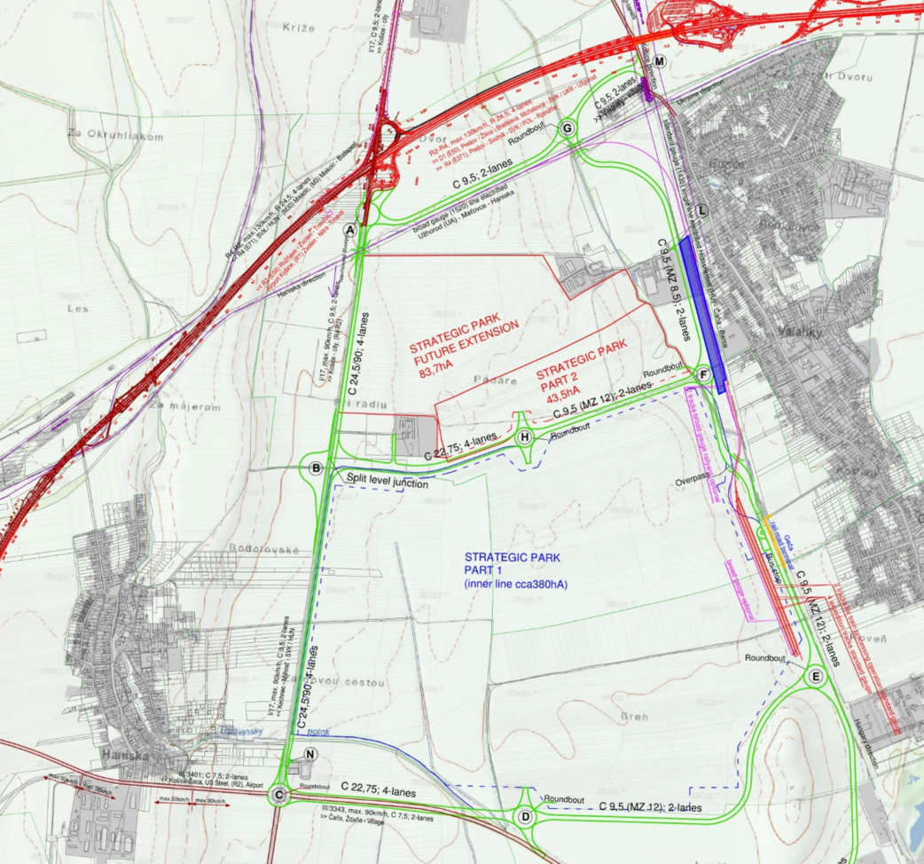

Zdroj: MH Invest II, s.r.o.

Potenciál PP Haniska (územie s rozlohou cca 700 ha, ktorého súčasťou je PP Valaliky) bol prvýkrát skloňovaný už v roku 2006. Až do prejaveného záujmu BMW v roku 2018 nebolo územie žiadnym spôsobom rozvíjané.

V roku 2018 bol prejavený záujem o investíciu BMW v hodnote prevyšujúcej 1 miliardu eur, s cieľom vytvoriť približne 4000 priamych pracovných miest. Reakciou na plánovaný investičný projekt bolo na územie PP Haniska vydané osvedčenie o významnej investícii. Na základe osvedčenia bolo v relevantných katastroch zriadené predkupné právo pre InvEast SK, s.r.o. (spoločnosť s manažérskou kontrolou MH SR, zanikla v dôsledku zlúčenia s MH Invest II, s.r.o. od 19. 3. 2021) na celkovú plochu 910 ha (v roku 2019 rozšírené na 992 ha).

Skutočná využiteľná plocha v strategickom PP Haniska pre potenciálnych investorov bola v rokoch 2018 a 2019 spolu 660 ha. V tejto ploche nie je zahrnutá plocha komunikácií externej infraštruktúry v strategickom priemyselnom parku a ani záber inžinierskych sietí.

Vzhľadom na finálne rozhodnutie BMW o umiestnení investície v Maďarsku sa ďalší rozvoj územia zastavil. Predkupné právo na pozemky strategického PP Haniska podľa MH Invest II, s.r.o. zaniklo v apríli 2021.

## Priemyselný park Valaliky

Pripravovaný strategický PP Valaliky má plochu 381 ha, z toho je celková využiteľná plocha   
315 ha bez komunikácií externej infraštruktúry a záberu inžinierskych sietí. V žiadosti o vydanie osvedčenia sa uvádza výmera 455,12 ha, ktorá ale zahŕňa parcely v celku (zahrnutie malej časti parcely do PP Valaliky vytvára nutnosť vydania osvedčenia na celú plochu parcely).

V roku 2018, v rámci prípravy strategického PP Haniska a prípravy územia pre príchod BMW, boli vykonané nasledujúce prieskumy v celkovej sume 814 921,- eur (bez DPH):

* geofyzikálny prieskum územia,
* hydrogeologický prieskum a karotáž vrtov,
* predbežný inžinierskogeologický prieskum,
* monitorovacie a vsakovacie skúšky podložia,
* statické zaťažovacie penetračné skúšky,
* radónový prieskum,
* pyrotechnický prieskum,
* pedologický a dendrologický prieskum.

Prieskumy zasahujú do územia s rozlohou 44 % z výmery pripravovaného územia strategického PP Valaliky. Vo finančnom vyjadrení to predstavuje sumu 325 968,- eur (bez DPH). Predložený rozpočet pre strategický PP Valaliky na roky 2021 – 2024 tieto použité finančné prostriedky neobsahuje, tzn. vykalkulované čiastky na prieskumy uvedené v rozpočte sú potrebné iba na zvyšné územie PP.

Proces EIA bol rozpracovaný, ale vzhľadom na rozhodnutie spoločnosti BMW alokovať svoj investičný zámer v Maďarsku, bol proces následne prerušený. Z procesu EIA sa dá využiť dopravno-kapacitné posúdenie v sume 26 070,- eur (bez DPH) a spracovanie štúdie hlukovej záťaže v sume 14 600,- eur (bez DPH). Rozpracovaný proces EIA bol vo výške 75 320,- eur (bez DPH), z čoho obe štúdie predstavujú čiastku 40 670,- eur (bez DPH), čo je 54 % zo zrealizovaných činností EIA.

Územie s rozlohou 123 ha, ktoré je evidované ako časť strategického PP Haniska, nachádzajúce sa v katastri obce Haniska, do pripravovaného strategického PP Valaliky momentálne nepatrí, ale v prípade potenciálneho ďalšieho rozširovania strategického PP Valaliky by   
v budúcnosti mohlo byť jeho súčasťou.

Obrázok 2: Plánovaný strategický priemyselný park Valaliky z roku 2020

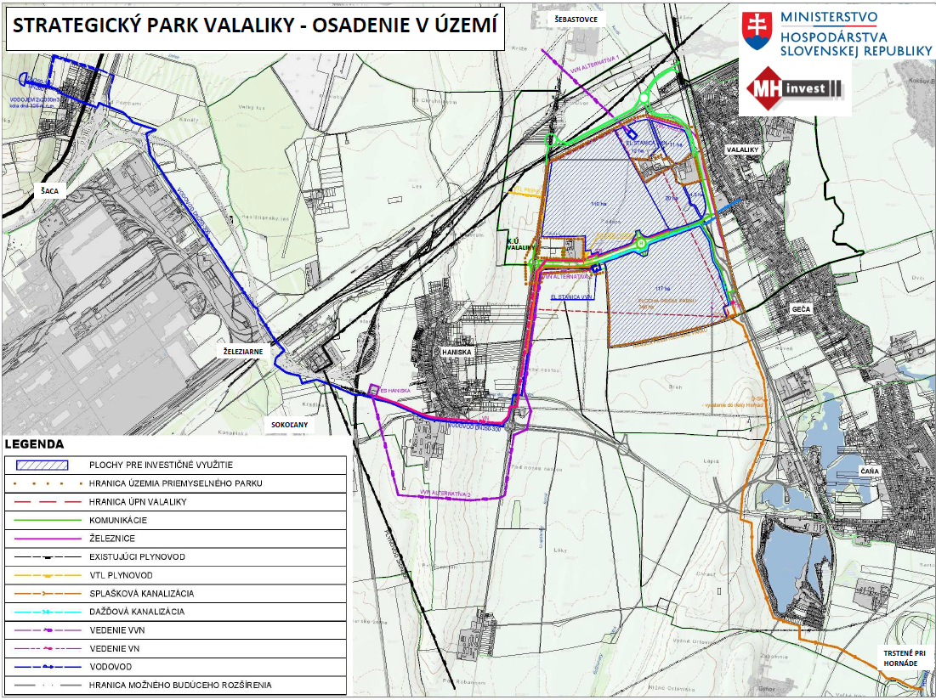

Zdroj: MH Invest II; s.r.o.

# Ekonomické posúdenie projektu strategický priemyselný park Valaliky

## Ciele realizácie projektu

Cieľom realizácie projektu výstavby priemyselného parku Valaliky je príprava územia vhodného pre strategického investora s požiadavkou na rozlohu minimálne 250 ha. Vzhľadom na   
empirické skúsenosti, strategickí investori požadujú iba pozemky, ktoré sú už plnohodnotne pripravené na výstavbu.

Na základe skúseností agentúry SARIO strategickí investori obyčajne skúmajú aj možnosti investovania v okolitých krajinách, kde je ponuka pozemkov v priemyselných parkoch výrazne väčšia. Pri takomto porovnávaní došlo v poslednom období k rozhodnutiam o projektoch v neprospech SR.

Príkladom je rozhodovanie investora v roku 2017/2018, kde bolo územie SR (PP Haniska) v úzkom výbere na umiestnenie závodu BMW. Investícia sa napokon realizovala v Maďarsku. Podľa spätnej väzby zástupcov BMW, hlavným dôvodom rozhodnutia bola slabá pripravenosť územia PP Haniska.

Vzhľadom na strategický význam investície a otáznu presnosť kvantifikácie ekonomických prínosov investičného projektu s ohľadom na trh práce, je projekt po dohode s Útvarom hodnoty za peniaze MF SR posudzovaný metódou minimalizácie nákladov.

Ekonomické posúdenie spočíva v posúdení prípravy priemyselného parku Valaliky do takej miery, aby ho investori považovali za plne pripravený na realizáciu investície a nedávali prednosť pripravenejším projektom v zahraničí. Z uvedeného dôvodu boli spracované dve alternatívy technického riešenia napojenia všetkých inžinierskych sietí vrátane rozpočtov.

Pre obidve alternatívy platí rovnaké technické riešenie a rozpočet pre napojenie na vodovod, splaškovú a dažďovú kanalizáciu, elektrickú energiu (veľmi vysoké napätie/vysoké napätie), vysokotlakovú plynovú prípojku, prekládku fenolovodu, odstránenie strednotlakového plynovodu, výstavbu dvojpruhovej komunikácie, komunikáciu pre PP Valaliky a výstavbu dočasnej komunikácie.

Alternatíva II navyše počíta s:

* výstavbou štvorpruhovej komunikácie (resp. rekonštrukciu 2-pruhovej komunikácie na 4-pruhovú komunikáciu) zahŕňajúcu obchvat Šebastoviec až po hlavný vjazd do priemyselného parku z komunikácie I/17, vybudovaním cyklochodníka v dĺžke 3 650 m a vonkajšieho osvetlenia v tejto dĺžke.
* vybudovaním železničnej vlečky z existujúceho normálneho rozchodu v dĺžke 900 m, vrátane druhej vlečky v dĺžke 500 m, ďalej zriadenia elektrifikovaného zoraďovacieho koľajiska s dvomi koľajami v dĺžke 1200 m, vrátane zabezpečovacích a riadiacich systémov s vyvedením na terminál riadenia dopravy.

## Časový harmonogram projektu

Pri príprave plánu realizácie strategického PP Valaliky budú odkúpené príslušné pozemky, ktoré sa v súčasnej dobe používajú na rastlinnú poľnohospodársku výrobu, do dočasného vlastníctva MH Invest II, s.r.o.. Následne budú tieto pozemky vyňaté z pôdneho fondu a zrealizuje sa napojenie inžinierskych sietí ako sú prívod vody, elektrické vedenia, vybudovanie kanalizácie a čistiarne odpadových vôd (ďalej len „ČOV“), vybudovanie dopravnej infraštruktúry. Po ukončení výstavby budú pozemky, ktoré nebudú určené na predaj pre investorov, vyňaté a za symbolickú cenu sa odovzdajú do vlastníctva obciam v okolí strategického PP Valaliky.

Výstavba parku by pri oboch alternatívach mala trvať štyri roky. Následne bude určitú dobu MH Invest II, s.r.o spravovať komunikácie, inžinierske siete a pôdu. Doba trvania správy týchto objektov sa bude odvíjať od rýchlosti predaja zasieťovaných pozemkov investorom a rýchlosti prevodu komunikácií na samosprávy. Inžinierske siete ostanú vo vlastníctve MH Invest II., s.r.o. aj po ukončení projektu a spoločnosť bude realizovať výnosy z ich prenájmu.

## Alternatíva I - rozpočet

Alternatíva I počíta s výstavbou strategického priemyselného parku do takej miery, aby ho investori považovali za plne pripravený na realizáciu investície. Preto je potrebné pripraviť projekt vrátane:

* schválenia územného plánu;
* vyrovnania vlastníctva pozemkov;
* vybudovania inžinierskych sietí;
* vyňatia pozemkov z pôdneho fondu;
* vybudovania plnohodnotného prístupu k priemyselnému parku (cestné napojenie).

Nasledovné podkapitoly poskytujú prehľad očakávaných finančných tokov MH Invest II, s.r.o. v jednotlivých fázach realizácie projektu. Použité sú v nich ceny z prvého polroka 2021.

### Výstavba

Celkový rozpočet alternatívy I sa odhaduje na 110,8 mil. eur (bez DPH). Po odpočítaní transferov medzi štátnymi inštitúciami sa náklady projektu odhadujú na 101,26 mil. eur.

Tabuľka 8: Predpokladané náklady na vybudovanie PP Valaliky v alternatíve I



Zdroj: MH Invest II, s.r.o., spracovanie CpHO

V nasledovných podkapitolách sú uvedené detaily rozpočtu pre alternatívu I. Pokiaľ nie je uvedené inak, tak vzhľadom na skutočnosť, že MH Invest II, s.r.o. je platca DPH a DPH v tomto prípade predstavuje transfer medzi rôznymi subjektmi verejnej správy, sú rozpočtované sumy uvedené bez DPH.[5]

#### Výkup pozemkov

Pozemky sú v súčasnosti vlastnené desiatimi vlastníkmi nad 2 ha a veľkým množstvom malých vlastníkov. Podľa skúseností MH SR pri príprave strategického PP v Nitre pre potreby Jaguar Land Rover (ďalej len „JLR“), sa pri trhovo nastavenej výkupnej cene za pozemky podarilo vykúpiť pozemky od takmer všetkých neplatcov DPH (fyzické osoby + právnické osoby – neplatcovia DPH).

Vlastníci pozemkov, ktorí boli zaregistrovaní ako platcovia DPH, vo väčšine prípadov odmietli predať pozemky za ponúknutú výkupnú cenu a preferovali vyvlastnenie pozemkov za náhradu vo výške pôvodne ponúknutej výkupnej ceny. Dôvod k tejto preferencii je racionálne správanie sa platcov DPH, ktorí z náhrady za vyvlastnenie pozemkov nie sú povinní zaplatiť DPH, čo znamená reálne vyšší výnos. Z  uvedeného dôvodu bude táto štúdia predpokladať, že všetci vlastníci budú vyplatení odborne stanovenou sumou za výkup pozemkov (odborné stanovisko spoločnosti Znalci s.r.o. z augusta 2020), v danej lokalite vo výške 13 eur za m2 (bez DPH).

Tabuľka 9: Najväčší vlastníci pozemkov pod PP Valaliky



Zdroj: MH Invest II, s.r.o.

Celková vykúpená plocha pozemkov bude na úrovni 381 ha. Výkup pozemkov sa uskutoční v 3 fázach (3 rokoch). Celkové náklady na nákup pozemkov sa tak odhadujú na 49,53 mil. eur. Z toho predstavuje 8,78 mil. eur transfer voči štátnym inštitúciám (Slovenský pozemkový fond, Slovenský vodohospodársky podnik, š.p. a Ústredný kontrolný a skúšobný ústav poľnohospodársky), ktoré majú spolu vo vlastníctve 67,56 ha.

Obrázok 3: Postup pri vykupovaní pozemkov

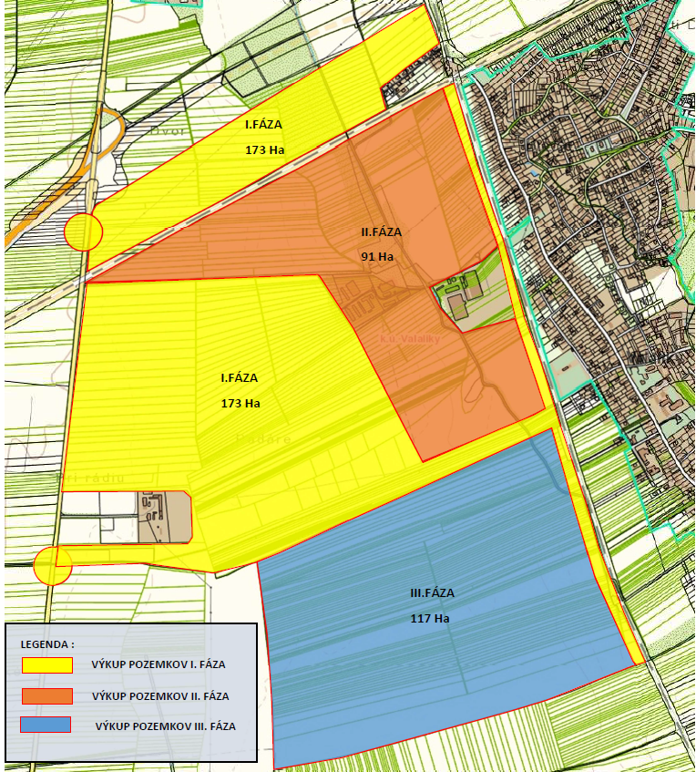

Zdroj: MH Invest II, s.r.o.

Nasledujúca tabuľka poskytuje prehľad odhadovaných nákladov na obstaranie pozemkov v jednotlivých fázach:

Tabuľka 10: Predpokladaný rozpočet na výkup pozemkov



Zdroj: MH Invest II, s.r.o.

Administratívno-technické náklady na obstaranie pozemkov sa odhadujú na 2,71 mil. eur. Z toho 760 tis. eur pripadá na transfery voči iným štátnym inštitúciám (správne poplatky za vklady do katastra, poštovné). Tieto odhady vychádzajú zo skúseností z iných projektov spoločností MH Invest, s.r.o. a MH Invest II, s.r.o.. Nasledujúca tabuľka poskytuje prehľad odhadovaných administratívno-technických nákladov na obstaranie pozemkov:

Tabuľka 11: Prehľad odhadovaných administratívno-technických nákladov na obstaranie pozemkov



Zdroj: MH Invest II, s.r.o.

#### Prípravné práce, prieskumy, projekčná a inžinierska činnosť

Náklady na prípravné práce, prieskumy a projekčnú a inžiniersku činnosť sa odhadujú na 3,29 mil. eur. Tieto odhady vychádzajú z už vykonaných prieskumov z roku 2018 (ktoré zasahovali aj do územia, s ktorým sa počíta pre priemyselný park Valaliky) v rámci prípravy na možný príchod investície zo strany BMW. Nasledujúca tabuľka poskytuje prehľad odhadovaných nákladov na prípravné práce, prieskumy a projekčnú a inžiniersku činnosť:

Tabuľka 12: Prehľad odhadovaných nákladov na prípravné práce, prieskumy, projekčnú a inžiniersku činnosť



Zdroj: MH Invest II, s.r.o.

#### Stavebné práce

V rámci prípravy priemyselného parku do stavu, kedy bude plne pripravený na strategickú investíciu, sa počíta s nasledovnými stavebnými prácami:

* Vybudovanie dočasnej infraštruktúry pre zázemie výstavby - príjazdová komunikácia do   
  1 km so štrkovou plochou, cestnými panelmi, osvetlením, s dočasnou prípojkou vody.
* Zásobovanie pitnou vodou - vodojem Ludvíkov dvor 2 x 2000m3,vrátane prívodného vodovodu do priemyselného parku v dĺžke 11 km a možnosti prepojenia s obcou Haniska, max. odber 84 l/s; uvažovaných 3000 až 5000 zamestnancov.
* Odkanalizovanie územia - splašková kanalizácia a odvádzanie dažďových vôd, ČOV max. 4500 ekvivalentov obyvateľa - čistenie len splaškových vôd. Splašková kanalizácia od priemyselného parku po ČOV v dĺžke 3,6 km. Odvodné potrubie z ČOV združené pre jednotný odvod dažďových a vyčistených splaškových vôd v dĺžke 5,5 km s vyústením do Hornádu (investori na území si zabezpečia maximálne možné zdržanie dažďových vôd aj vsakovanie do podložia).
* Zásobovanie územia zemným plynom - z vysokotlakového distribučného rozvodu Haniska - Valaliky, DN[6] 300 s vysokotlakovou prípojkou dĺžky cca 1,6 km s regulačnou stanicou plynu od 5000 do 10000 Nm³/h s prípojkou nízkeho napätia z trafostanice a strednotlakovým distribučným plynovodom 1,5 km.
* Zásobovanie elektrickou energiou vysokého napätia na úrovni 22 kV - vlastná spotreba priemyselného parku (ČOV, Regulačná stanica plynu, nevyhnutné verejné osvetlenie, napojenie areálu Ústredného kontrolného a skúšobného ústavu poľnohospodárskeho (ďalej len „ÚKSÚP“), vrátane dočasného napájania počas výstavby), 2 x trafostanica + rozvod vysokého napätia trasa (4,5 km + 2,5 km) vyvedený z elektrostanice Haniska s možnosťou využitia možnej prenosovej kapacity do 10 MW aj pre budúce závody v priemyselnom parku, vrátane prekládky linky vysokého napätia ponad príjazdovú komunikáciu*.*
* Zásobovanie elektrickou energiou v úrovni veľmi vysokého napätia Alt. 1 sever - Vývod vzdušného vedenia z existujúcej linky veľmi vysokého napätia cca 4,1 km s maximálnou kapacitou na úrovni cca 40 MW . Realizácia vedenia v réžii Východoslovenskej distribučnej, a.s., elektrostanica bude investíciou a majetkom SR v zastúpení MH Invest II, s.r.o. Náklady na projekčnú a inžiniersku činnosť znáša SR v zastúpení MH Invest II, s.r.o. z investičných nákladov budúcej výstavby.
* Zásobovanie elektrickou energiou v úrovni veľmi vysokého napätia Alt. 2 juh - Vývod vzdušného vedenia z elektrostanice Haniska trasa cca 3,5 km, maximálna kapacita na úrovni cca 90 MW. Realizácia v réžii Východoslovenskej distribučnej, a.s. Náklady na projekčnú a inžiniersku činnosť znáša SR v zastúpení MH Invest II, s.r.o. z investičných nákladov výstavby.
* Vybudovanie komunikácií strategického parku SP Valaliky: Výstavba križovatiek B a H prepojovacieho úseku križovatiek + účelových komunikácií pre ČOV. Prepojenie existujúcej infraštruktúry - ciest, vrátane osvetlenia križovatiek a prepojovacej cesty H – B.
* Výstavba dvojpruhovej komunikácie nad železničnou traťou s prepojením Šebastoviec a Valalikov vrátane dvoch kruhových križovatiek a mostným telesom cez širokorozchodnú trať a cestným zokruhovaním s trasou B – H.
* Prekládka fenolovodu U.S. Steel, s.r.o. a technologickej kanalizácie v priestore strategického parku DN 1 200 a DN 500 v dĺžke cca 1,8 km.
* Odstránenie strednotlakového plynovodu cca 1,2 km a nové dopojenie existujúceho odberateľa ÚKSÚP.

Celkové náklady na stavebné práce sa odhadujú na 50,1 mil. eur. Stavebné náklady sú rozpočtované bez rezervy a vychádzajú primárne z  nákladov, ktoré boli realizované pri výstavbe iných priemyselných parkov spoločnosťou MH Invest s.r.o., ktoré boli upravené o infláciu a z konzultácií s Východoslovenskou distribučnou a.s. Tabuľka nižšie poskytuje prehľad odhadovaných nákladov na stavebné práce:

Tabuľka 13: Prehľad odhadovaných nákladov na stavebné práce



Zdroj: MH Invest II, s.r.o., spracovanie CpHO

Vzhľadom na to, že strategický investor aktuálne nie je známy, boli kapacity rozvodov a cestných komunikácií vnútri areálu projektované konzervatívne. V prípade, že by bola v procese výstavby podpísaná zmluva s investorom s požiadavkami na vyššie energetické a dopravné kapacity, môžu byť v prípade potreby kapacity navýšené, čo by si vyžadovalo dodatočné stavebné náklady.

#### Prevádzkové a režijné náklady

Pre proces výstavby sa počas rokov 202 – 2024 počíta s nákladmi na prevádzku realizátora na úrovni 3,85 mil. eur a ostatnými režijnými nákladmi na úrovni 1,56 mil. eur. Tento odhad vychádza zo skúseností MH Invest II, s.r.o. s inými projektmi a zo zmlúv uzatvorených v roku 2018 v rámci prípravy na možný príchod investície zo strany BMW a pozostáva z nasledovných položiek:

Tabuľka 14:Prehľad nákladov na prevádzku a ostatných režijných nákladov



Zdroj: MH Invest II, s.r.o.

### Náklady a výnosy po ukončení výstavby

Po ukončení výstavby externej infraštruktúry budú spoločnosti MH Invest II, s.r.o. plynúť náklady aj výnosy vyplývajúce z jej vlastníckych vzťahov ku komunikáciám, infraštruktúre a pôde.

V období medzi dokončením výstavby externej infraštruktúry a prevodom komunikácií do vlastníctva samosprávneho kraja a lokálnej samosprávy bude spoločnosť zodpovedná za letnú a zimnú údržbu komunikácií, ako aj za zabezpečenie ich osvetlenia. Náklady sa odhadujú na 60 tis. eur ročne s DPH.

Inžinierske siete ostanú vo vlastníctve MH Invest II, s.r.o.. To pre spoločnosť prinesie jednak náklady na ich údržbu, ktoré sa ročne odhadujú na 46 tis. eur s DPH, ale aj príjmy z ich prenájmu, ktoré sa ročne odhadujú na 65 tis. eur s DPH. Očakáva sa však, že záujem o prenájom prejavia spoločnosti prevádzkujúce inžinierske siete až po čiastočnom naplnení priemyselného parku, kedy to pre nich začne byť z hľadiska odoberaných objemov finančne výhodné.

Ďalej bude MH Invest II, s.r.o. prenajímať poľnohospodárom pôdu, ktorá v tom čase nebude predaná investorom. Ročná cena prenájmu sa odhaduje na 120 eur/ha s DPH. Maximálny ročný výnos z prenájmu pôdy (v situácii, kedy ešte nebude predaný žiaden pozemok), sa odhaduje na 37,8 tis. eur s DPH.

V súvislosti so správou parku sa počíta s maximálnymi ročnými personálnymi a prevádzkovými nákladmi spoločnosti na úrovni 141,5 tis. eur. Z toho 121,5 tis. eur pripadá na mzdy a odvody (4 osoby) a zvyšných 20 tis. eur na prevádzkové náklady (prevádzka motorového vozidla, PHM, prenájom kancelárie, telefóny, IT). Tento odhad predstavuje maximálne náklady, skutočné náklady sa budú odvíjať od toho, ako rýchlo sa bude napĺňať priemyselný park a ako rýchlo sa podarí previesť komunikácie na samosprávy.

V neposlednom rade bude spoločnosť MH Invest II, s.r.o. realizovať výnosy z predaja pôdy investorom. Tejto téme sa venuje nasledovná podkapitola. Nasledujúca tabuľka prehľadne zobrazuje očakávané ročné výnosy a náklady podľa jednotlivých položiek spolu s predpokladanou dobou ich trvania. Odhady nákladov a výnosov vychádzajú zo skúsenosti spoločností MH Invest s.r.o. a MH Invest II, s.r.o. z prevádzky ďalších priemyselných parkov v ich pôsobnosti.

Tabuľka 15: Položky ročných finančných tokov po ukončení výstavby priemyselného parku Valaliky



Zdroj: MH Invest II, s.r.o., spracovanie CpHO

#### Predaj pozemkov investorom

S postupným napĺňaním priemyselného parku bude MH Invest II, s.r.o. predávať pozemky investorom. Nepredpokladá sa, že by investori prejavili záujem o prenájom pozemkov, podľa skúseností SARIO investori spravidla takmer vždy pri greenfield investíciách pristupujú ku kúpe pozemkov.

Na základe odborného stanoviska spoločnosti Znalci s.r.o. bola v roku 2020 stanovená všeobecná hodnota pozemkov po zasieťovaní na 19,88 eur za m2 s DPH. Po ukončení realizácie projektu sa z celkovej vykúpenej plochy 381 ha geometrickým plánom odčlení 66 ha na účely prevodu (za symbolickú cenu) do vlastníctva okolitých obcí a Košického samosprávneho kraja. Pôjde o pozemky pod komunikáciami a voľné plochy (oddelené od PP). Pre účely predaja investorom bude teda k dispozícii 315 ha. Predaj všetkých pozemkov za znalcami stanovenú cenu by mal pri cenách z roku 2020 predstavovať cca 62,6 mil. eur.

Príjmy z predaja pozemkov je problematické dopredu predikovať. Pre predikciu príjmov boli použité skúsenosti MH Invest s.r.o  s výstavbou strategického parku Nitra, do ktorého prišiel významný investor JLR. Tento park je vhodným benchmarkom, z dôvodu, že aktuálne disponuje takmer rovnakou plochou pre komerčné využitie ako Valaliky (317 ha). V predmetnom parku bolo do troch rokov od podpisu zmluvy so strategickým investorom JLR a subdodávateľom predaných 76% pozemkov. Na ďalších 9 % má spoločnosť JLR predkupné právo. Táto situácia pretrváva dodnes. Voľných ostáva takmer 15 % pozemkov. Vzhľadom na reálnu možnosť rozšírenia výroby JLR však SARIO a MH Invest, s.r.o.  pro-aktívne nevyhľadávajú nových investorov pre tieto pozemky. Pokiaľ by sa zopakoval tento scenár, tak do piatich rokov od podpisu zmluvy so strategickým investorom by MH Invest II, s.r.o. získal v cenách z roku 2020 z predaja pôdy 47,7 mil. eur a ďalších 5,6 mil. eur by mohol získať pri využití predkupného práva investorom.

## Alternatíva II - rozpočet

Alternatíva II predstavuje rozšírenie alternatívy I o dva dodatočné stavebné objekty:

1. Výstavbu štvorpruhovej komunikácie (resp. rekonštrukciu dvojpruhovej komunikácie na štvorpruhovú komunikáciu) zahŕňajúcu obchvat Šebastoviec až po hlavný vjazd do priemyselného parku z komunikácie I/17, vybudovania cyklochodníka v  dĺžke 3 650 m a vonkajšieho osvetlenia v tejto dĺžke. Stavebné náklady sa odhadujú na 7,35 mil. eur, pričom tento odhad vychádza primárne z nákladov, ktoré boli zaznamenané pri výstavbe iných priemyselných parkov.

Požiadavka pre túto stavbu pochádza od Košického samosprávneho kraja a lokálnej samosprávy. Vybudovaním štvorpruhovej komunikácie by sa zabezpečil cestný obchvat mestskej časti Šebastovce a vylúčila by sa ťažká doprava cez obec smerom na Košice.

2. Vybudovanie železničnej vlečky z existujúceho normálneho rozchodu v  dĺžke 900 m, vrátane druhej vlečky v  dĺžke 500 m, ďalej zriadenia elektrifikovaného zoraďovacieho koľajiska s dvomi koľajami v  dĺžke 1200 m, vrátane zabezpečovacích a riadiacich systémov s vyvedením na terminál riadenia dopravy. Náklady na vybudovanie železničnej vlečky sa odhadujú na 9,9 mil. eur, vychádza sa pritom z odhadov projektanta.

Prínosom železničnej vlečky pre priemyselný park by bola vyššia atraktivita parku pre prípadného strategického investora, ale aj niektorých menších investorov, ktorých charakter dodávateľsko-odberateľských reťazcov by vyžadoval napojenie na železničnú dopravu.

Pri realizovaní týchto dvoch stavieb sa rozpočet navýši o 17,25 mil. eur bez DPH na 128,1 mil. eur (resp. 118,5 mil. eur po odpočítaní transferov medzi štátnymi inštitúciami). Ostatné náklady na projekt by pri tejto alternatíve ostali nezmenené.

Tabuľka 16: Predpokladané náklady na vybudovanie PP Valaliky v alternatíve II



Zdroj: MH Invest II, s.r.o., spracovanie CpHO

## Porovnanie alternatív I a II

Realizáciou alternatívy I by sa vybudoval plne pripravený priemyselný park, ktorý by mal vzhľadom na možnosť rýchleho spustenia výroby prilákať veľkého strategického investora. Aj v situácii, kedy by sa nepodarilo do parku prilákať strategického investora by vybudovaná infraštruktúra bola lákadlom pre menších investorov, ktorí by mali záujem o rýchle spustenie produkcie.

V tomto ohľade obe alternatívy napĺňajú stanovený cieľ, a teda pre potenciálnych investorov prinášajú vlastnícky vyrovnané pozemky, napojenie na vodovod, splaškovú a dažďovú kanalizáciu, elektrickú energiu (veľmi vysoké napätie/vysoké napätie), vysokotlakovú plynovú prípojku a výstavbu komunikácií v rámci a v bezprostrednej blízkosti parku.

Alternatíva II pridáva k alternatíve I skvalitnenie dopravnej infraštruktúry pre prístup z Košíc do priemyselného parku a odľahčenie obce Šebastovce od väčšiny tranzitnej a nákladnej dopravy. Zároveň zvyšuje atraktivitu pre potenciálnych investorov jednoduchým prístupom k nákladnej železničnej doprave.

Prínos výstavby štvorprúdovej cesty medzi Šebastovcami a Haniskou je vzhľadom na plánovanú výstavbu rýchlostnej cesty R2 Šaca – Košické Oľšany (úseky I aj II) neistý, keďže pred Šebastovcami v smere z Hanisky sa bude môcť doprava, ktorá smerovala cez mestskú časť do Košíc, napojiť na štvorpruhový úsek obchvatu Košíc R2 Košice-Juh – Košické Oľšany. Pre tento úsek aktuálne prebieha verejné obstarávanie na zhotoviteľa a v ideálnom prípade by podľa NDS mohol byť odovzdaný do prevádzky v roku 2024. Podľa dopravného modelu NDS by sa mala po dostavaní tohto úseku znížiť intenzita nákladnej prepravy na predmetnej ceste o viac ako 45 %. Nie je však možné vylúčiť, že dopravná štúdia v rámci EIA ukáže potrebu rozšíriť časť predmetnej cesty od hlavného vjazdu do priemyselného parku až po napojenie na R4 (a v budúcnosti aj R2).

Tabuľka 17: Očakávaná intenzita nákladnej dopravy na ceste I/17 medzi Šebastovcami a prípojkou na cestu III/3416 v rokoch 2025,2030,2035 podľa alternatív realizácie úseku R2 Šaca – Košické Oľšany



Zdroj: Národná diaľničná spoločnosť, a. s., spracovanie CpHO

V neprospech železničnej vlečky zase hovorí skutočnosť, že k dnešnému dňu MH SR ani SARIO nedisponujú veľkým strategickým investorom podobného typu ako spoločnosť BMW, ktorá v r. 2018 vážne uvažovala nad príchodom do danej lokality a tiež nad vybudovaním železničnej vlečky do areálu priemyselného parku. Vybudovanie železničnej vlečky v tejto fáze (bez známeho investora s požiadavkou na železničnú vlečku do SP) môže skončiť ako v budúcnosti nevyužívaná investícia.

Navyše, v prípade oboch stavebných objektov uvedených v alternatíve II existuje možnosť realizovať ich v prípade potreby v budúcnosti, a to buď samostatne, alebo v jednom balíku.

Na základe vyššie uvedených skutočností je preferovanou voľbou alternatíva I, keďže spĺňa stanovený cieľ, lebo dodatočné náklady pre alternatívu II nemusia vygenerovať dostatočné prínosy (viď podkapitola 4.6. – Riziká). Nasledujúca tabuľka prináša prehľadné porovnanie oboch alternatív na základe kvantitatívnych aj kvalitatívnych kritérií:

Tabuľka 18: Porovnanie alternatív I a II



## Riziká

Vzhľadom na to, že projekt je posudzovaný metódou minimalizácie nákladov, sa v analýze rizík abstrahuje od ich kvantifikácie a riziká sú posúdené kvalitatívnou analýzou. V procese prípravy štúdie uskutočniteľnosti boli pre projekt identifikované riziká súvisiace s realizáciou projektu a riziká súvisiace s dopytom po priemyselnom parku.

Riziká súvisiace s realizáciou projektu:

* Vzhľadom na to, že ceny vstupov sú v čase volatilné, nie je možné vylúčiť nárast investičných nákladov z dôvodu rastu cien vstupov. Toto riziko je možné znížiť správnym nastavením procesu verejného obstarávania zmluvných podmienok pri realizácii.
* Z dôvodu vopred nepredvídateľných udalostí a príčin nie je možné vylúčiť nedodržanie harmonogramu prác. Aj toto riziko je možné zmierniť správnym nastavením procesu verejného obstarávania zmluvných podmienok pri realizácii.
* Oneskorenie projektu z dôvodu oneskoreného udelenia povolení (EIA, územné, stavebné, atď.). Tieto riziká je možné zmierniť odstránením rizikových faktorov pred zahájením zadania. Navyše, podľa ustanovenia § 32 zákona č. 50/1976 Zb. o územnom plánovaní a stavebnom poriadku sa územné rozhodnutie nevyžaduje na umiestnenie strategického parku a na prípravu územia na realizáciu strategického parku, na ktoré bolo vydané osvedčenie o významnej investícii podľa osobitného predpisu,ak priestorové usporiadanie územia a funkčné využívanie územia, ktoré nie je v rozpore s ich umiestnením, vyplýva z územného plánu obce alebo z územného plánu zóny.

Riziká súvisiace s dopytom po priemyselnom parku:

* Keďže rozsah stavebných prác bol projektovaný konzervatívne, aby sa zamedzilo ich predimenzovaniu, nie je možné vylúčiť príchod strategického investora s vyššími požiadavkami na energetické a dopravné kapacity v areáli priemyselného parku. V takom prípade by bolo potrebné navýšiť predmetné kapacity (napr. šírku dopravnej komunikácie, kapacitu plynovodu). Toto riziko je možné zmierniť dôslednou analýzou oprávnenosti prípadných požiadaviek investorov.
* V prípade realizácie alternatívy II hrozí nedostatočné využitie dodatočných stavebných objektov (viď kapitola 4.5). Pomer rizík k výnosom preto naznačuje, že by sa mala realizovať alternatíva I.
* V prípade nedostatočného záujmu investorov o strategický park by hrozila značná strata očakávaných spoločenských prínosov projektu. Vzhľadom na viacnásobný evidovaný záujem o investíciu väčšieho rozsahu v tomto regióne a dostatočne dlhú dobu na nájdenie investora by podľa SARIO toto riziko nemalo byť vysoké.

Nasledujúca tabuľka ukazuje prehľad identifikovaných rizík vrátane veľkosti vplyvu a pravdepodobnosti výskytu:

Tabuľka 19: Matica identifikovaných rizík



# Dopravné posúdenie

V roku 2018 bola v rámci EIA vypracovaná analýza dopravnej situácie na príjazdových komunikáciách pre pripravovaný priemyselný park Haniska, územie ktorého zahŕňalo aj plochu pre pripravovaný PP Valaliky. V rámci tejto analýzy bola sledovaná dopravná situácia na štyroch priľahlých komunikáciách, ktoré by boli realizáciou priemyselného parku dotknuté:

* cesta prvej triedy I/17,
* cesta tretej triedy III/3416,
* cesta tretej triedy III/3343,
* cesta tretej triedy III/3401.

S cieľom získať dôležité údaje boli na týchto štyroch komunikáciách na šiestich miestach umiestnené automatické sčítače dopravy merajúce intenzitu dopravného zaťaženia v čase od 15.6. do 1.7.2018.

Obrázok 4: Mapa dotknutých cestných komunikácií a umiestnenie sčítačov dopravy

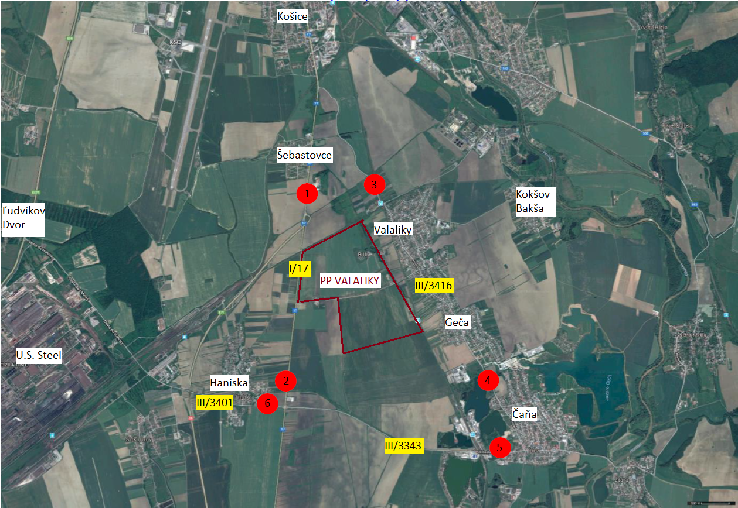

Zdroj: maps.google.com, spracovanie CpHO

Nasledujúca tabuľka ukazuje nameranú priemernú dennú intenzitu dopravy na jeden pruh počas týždňa s najvyššou intenzitou dopravy v priebehu merania vo všetkých šiestich stanovištiach:

Tabuľka 20: Priemerná denná intenzita dopravy v skúmaných stanovištiach



Zdroj: Dotis Consult, s.r.o.

Spracovanie dvojtýždenného merania na šiestich rezoch vykonané s použitím všetkých pravidiel, ktoré sa požadujú v TP 10/2010 „Výpočet kapacity pozemných komunikácií a ich zariadení“ prinieslo nasledovné závery:

* na všetkých rezoch je intenzita dopravy v piatky najvyššia, ide o intenzitu dopravy pred víkendom,
* na všetkých rezoch je intenzita v pondelky vyššia ako priemerná intenzita pracovného dňa (utorok až štvrtok) – ide o „nástupnú intenzitu dopravy na začiatku pracovného týždňa“,
* vyrovnanosť údajov je v období utorka až štvrtka, kde sú minimálne rozdiely v hodnotách intenzity dopravy,
* vyrovnanosť údajov je v špičkových hodinových intenzitách dopravy v období utorka až štvrtka,
* všetky rezy možno považovať podľa charakteru dopravy za hospodársku dopravu (víkendy, hlavne nedele sú výrazne nižšie ako priemerné denné intenzity dopravy za týždeň a intenzita počas pracovných dní je vyrovnaná),
* maximálne zaťaženie sa nachádza na ceste I/17 v úseku Košice – Šebastovce (rozdelenie dopravy na cestu I/7 a R4),
* intenzity dopravy na ceste III/3416 a III/3343 sú vyššie ako odporúča STN 736101 podľa tab. č. 5 čl. 4.4.3,
* intenzita dopravy na ceste III/3343 je ovplyvnená tranzitnou dopravou medzi U.S. Steel Košice a dopravou prichádzajúcou do a z práce.

# Vplyv na okolie lokality vyvolaný investíciou

Výstavba PP Valaliky bude mať viditeľný vplyv aj na širšie okolie PP. Prevažujú pozitívne vplyvy, medzi ktoré patrí aj očakávaný pozitívny vplyv novopostavenej dvojpruhovej komunikácie požadovanej obcou Valaliky. Nová dvojpruhová komunikácia zlepší cestnú priechodnosť obcí Valaliky, Geča a Čaňa a zrýchli napojenie obcí na mesto Košice. Budúca komunikácia prepája obce Šebastovce a Valaliky v dĺžke 4,3 km, súčasťou komunikácie budú dve kruhové križovatky a mostné teleso cez širokorozchodnú železničnú trať s prepojením na cestnú sieť budúceho strategického parku Valaliky. Z rozpočtu PP Valaliky je s predmetnou stavbou, ktorej charakter a využiteľnosť bude mať pozitívny vplyv na obce Valaliky, Geča a Čaňa, možné asociovať sumu 10,5 mil. eur (bez DPH).

V alternatíve II sa navyše počíta s výstavbou štvorpruhovej komunikácie (resp. rekonštrukciu dvojpruhovej komunikácie na štvorpruhovú komunikáciu) zahŕňajúcu obchvat Šebastoviec až po hlavný vjazd do priemyselného parku z komunikácie I/17, vybudovania cyklochodníka v  dĺžke 3 650 m a vonkajšieho osvetlenia v tejto dĺžke v odhadovanej cene 7,35 mil. eur. Táto investícia by takmer úplne vylúčila ťažkú nákladnú dopravu z mestskej časti Košice-Šebastovce a odbremenila obec aj od značnej časti osobnej dopravy. Podľa dopravno-kapacitného posúdenia z roku 2018 prechádzalo v priemere denne cez mestskú časť 13 069 vozidiel, z toho 2 685 s hmotnosťou nad 5,5 tony.

Ďalšie pozitíva prinesie novovybudovaný vodovod z Ludvíkovho Dvora, ktorý umožní aj napojenie obce Haniska. Obec Haniska je v súčasnosti čiastočne zásobovaná prípojkou vodovodu   
z areálu spoločnosti U. S. Steel Košice. Keďže ide o koncový bod pripojenia obce, tlak v obci je nestabilný a kolíše vrátane výpadkov dodávky vody. Obec má spracovaný územný plán, ktorý naviac počíta s ďalším územným rozvojom obce vrátane individuálne bytovej výstavby. Vybudovaním novej vodovodnej prípojky do strategického parku Valaliky vznikne možnosť napojenia obce Haniska na stabilnú, bezpečnú a zaručenú dodávku pitnej vody. Ak by obec Haniska mala v súčasnosti, resp. v krátkej blízkej budúcnosti, realizovať napojenie na dostupný bod napojenia z existujúceho pitného rozvodu z vlastných finančných zdrojov, musela by realizovať vodovodnú prípojku v dĺžke 5,6 km, čerpaciu tlakovú stanicu a vodojem. Táto obecná trasa vrátane nevyhnutných novovybudovaných objektov korešponduje s novo navrhovanou trasou vodovodu pre Strategický park Valaliky. Finančné náklady obecnej trasy a jej nevyhnutných ďalších stavebných vodohospodárskych objektov, sú vo výške 2,830 mil. eur (bez DPH).

Zároveň odkanalizovanie územia a vybudovanie ČOV bude okrem potrieb PP slúžiť aj pre potreby obcí Haniska (prípadne obcí Geča, Čaňa). Obec Haniska dlhodobo prejavuje záujem o kompletné odkanalizovanie obce, z tohto dôvodu je odôvodnené predpokladať, že obec Haniska bude mať záujem o napojenie sa na čistiareň odpadových vôd strategického parku Valaliky. V prípade napojenia sa obce Haniska na čistiareň odpadových vôd PP Valaliky s kapacitou 4 500 ekvivalentov obyvateľa, bude obec Haniska využívať približne 2 500 ekvivalentov obyvateľa, čiže približne jej 55 % využiteľnosti. Z rozpočtu strategického parku Valaliky je   
s predmetnou stavbou, ktorej charakter a využiteľnosť bude mať pozitívny vplyv aj na obec Haniska, možné asociovať sumu 1,43 mil. eur, čo predstavuje 55 % rozpočtovaných nákladov na vybudovanie čistiarne odpadových vôd PP Valaliky.

Ďalší pozitívny vplyv na širšie okolie PP Valaliky by mohlo mať odstránenie environmentálnej záťaže (nefunkčného fenolovodu). Dve nefunkčné paralelné potrubia DN 1200 a DN 500 kanalizácie a fenolovodu, každé v dĺžke 1,8 km vo vlastníctve spoločnosti U. S. Steel Košice, ktoré križujú záujmové územie strategického parku Valaliky, má spoločnosť MH Invest II, s.r.o záujem odstrániť. Rokovania s vlastníkom tejto infraštruktúry však nie sú ukončené. V prípade nesúhlasu bude potrebná ich prekládka, ktorá je uvedená v rozpočte. V prípade, že vlastník odstránenie povolí, tak by bolo z rozpočtu strategického parku Valaliky možné s predmetným odstránením environmentálnej záťaže možné asociovať sumu 2,52 mil. eur (bez DPH).

Z celkových stavebných nákladov Alternatívy I pripadá 14,8 mil. eur (bez DPH) na položky, ktoré prinášajú pozitívny vplyv na okolie, čo predstavuje 29,5 % z celkových stavebných nákladov. Pri Alternatíve II pripadá na položky, ktoré prinášajú pozitívny vplyv na okolie, 22,1 mil. eur (bez DPH), čo predstavuje 32,9 % celkových odhadovaných stavebných nákladov. V prípade realizácie odstránenia fenolovodu táto suma narastie o 2,5 mil. eur. Tieto sumy prestavujú len stavebné náklady a nezahŕňajú v sebe náklady na prípravné práce a režijné náklady.

Tabuľka 21: Prehľad nákladov s identifikovaným pozitívnym vplyvom na okolie



Ako negatívny vplyv boli identifikované ekonomické konzekvencie súvisiace so stratou ornej pôdy. Orná pôda v súčasnosti zaberá takmer 100% vykupovaného územia (381 ha). Strata hrubej pridanej hodnoty ornej pôdy na hektár bola vyčíslená na 75,3 EUR.[7] Pri predaji 100 % pôdy investorom bude predstavovať ročná strata hrubej pridanej hodnoty v dôsledku straty ornej pôdy 28 689 eur.

# Zoznam príloh

Prehľad záujmu investorov o regióny

Prehľad priemyselných parkov v SR

Podrobný rozpočet Alternatíva I

Podrobný rozpočet Alternatíva II

Podklady pre kalkuláciu vybraných nákladov

Prieskumy a štúdie realizované pri príprave SP Haniska

Výkresy a mapy SP Valaliky

1. Podrobné údaje sú uvedené v prílohe “Prehľad záujmu investorov o regióny”
2. Zdroj: SLOVENSKÁ AGENTÚRA ŽIVOTNÉHO PROSTREDIA., 2003. Štúdia pre umiestnenie priemyselných parkov vo vybraných oblastiach Slovenskej republiky. Dostupné na internete: <https://www.minzp.sk/files/postupy-a-ziadosti/posudzovanie-vplyvov-na-zp/dokumenty/9-sprava_kap_1_az_8.pdf>
3. Podrobné údaje sú uvedené v prílohe “Prehľad priemyselných parkov”
4. Vzhľadom na to, že rozhodnutie predmetného investora o investícii ešte nie je definitívne ukončené, je uvedené len registračné číslo z databázy SARIO.
5. Detailnejšie rozpočty sú uvedené v prílohách „Finančný plán PP Valaliky alternatíva I“ a „Finančný plán PP Valaliky alternatíva II“
6. Nominálny priemer potrubia
7. Hrubá pridaná hodnota ornej pôdy na ha bola vypočítaná ako podiel celkovej hrubej pridaná hodnoty v poľnohospodárstve očistenej o priame platby a využívanej poľnohospodárskej plochy. Vzhľadom na vysokú volatilitu poľnohospodárskej produkcie z dôvodu premenlivosti počasia bol použitý priemer rokov 2014 – 2018.